**Открытие купального сезона**

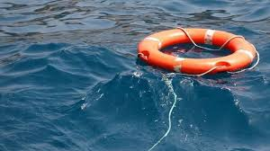

Открытие купального сезона установлено на 1 июня.

В этом году в Курской области будут работать 49 официальных пляжей, 11 – в городе Курске. В период купального сезона будут проведены профилактические визиты на все пляжи.

В июне пройдет традиционный месячник безопасности на водоемах. Необходимо исключить случаи нахождения на воде детей без сопровождения взрослых, распитие на берегу водоемов спиртных напитков.

Главное управление МЧС России по Курской области напоминает о необходимости соблюдения правил безопасного поведения на водоемах:

купаться только в специально оборудованных местах;

не нырять в незнакомых местах;

не заплывать за буйки;

не выплывать на судовой ход и не приближаться к судам;

не устраивать игр в воде, связанных с захватами;

не плавать на надувных матрасах или камерах;

не использовать неисправные плавательные средства;

не купаться в нетрезвом виде.

Телефоны спасения «101» и «112».

ОНД и ПР по г. Курчатову, Курчатовскому и Октябрьскому районам